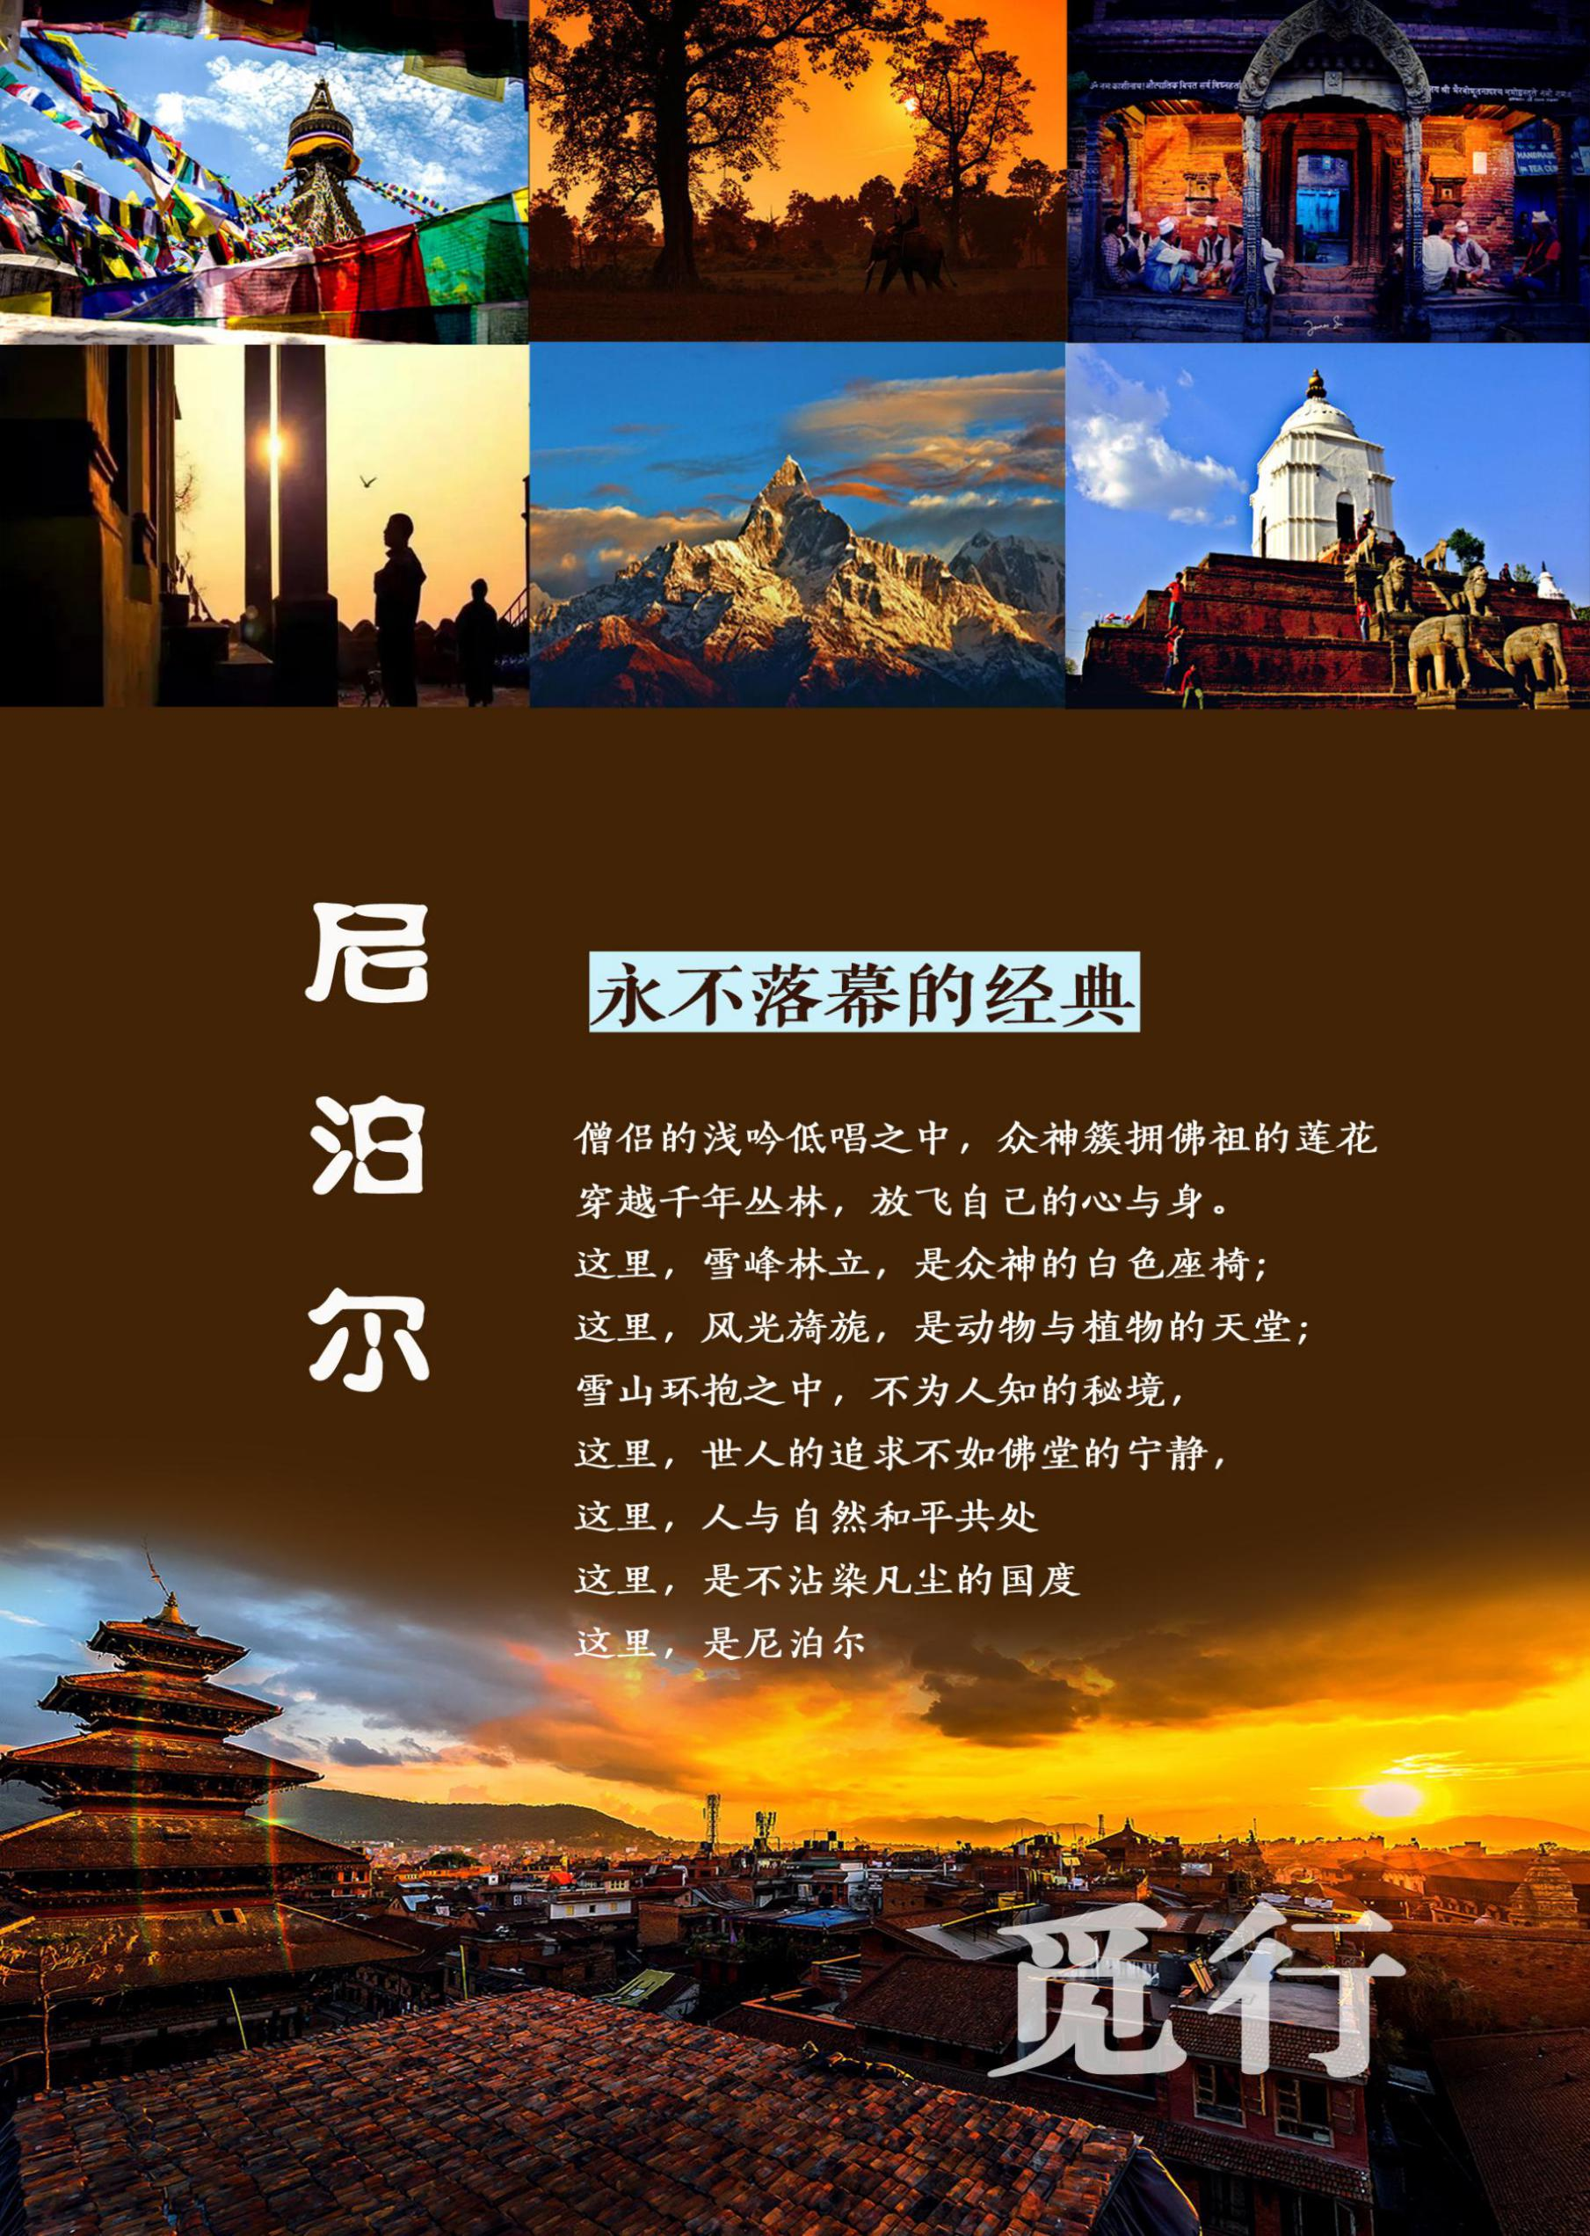



『唯一百花盛开的国度 永不落幕的经典』
尼泊尔同行考察八日游
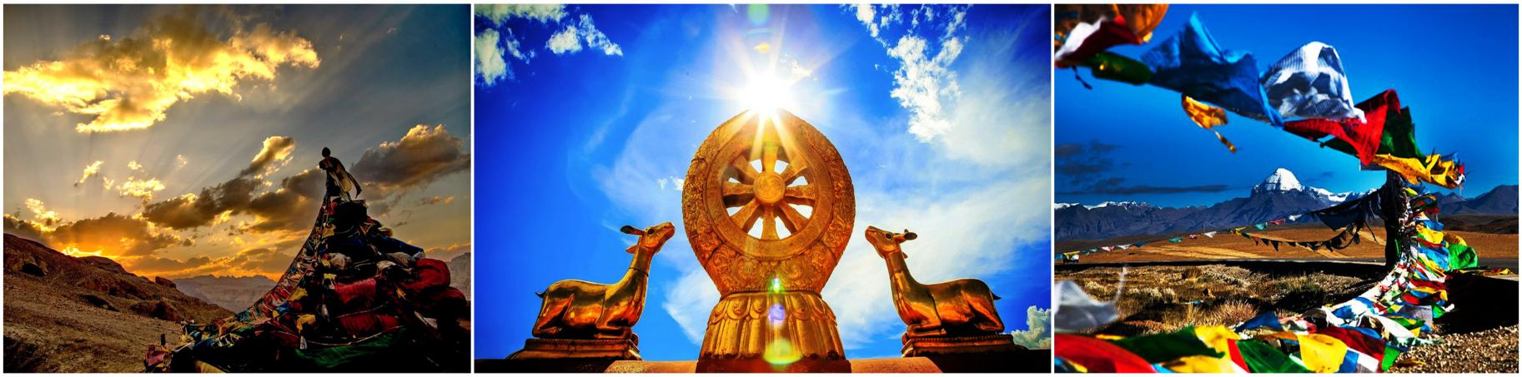

『


尼泊尔之精选酒店

与大自然共呼吸加德满都歌卡娜高尔夫森林酒店或香格里拉酒店
清醇的大吉岭红茶，白色的慵懒躺椅，清新自然的空气，融现代和自然景观于一体。

一隅寂然 隐秘花园博卡拉香格里拉酒店或博卡拉格兰德酒店
当鱼尾峰倒映在费瓦湖上，一天之中不同时刻美景不同，云雾缭绕间积雪的山顶，傍晚的金色阳光和清晨的水上迷雾，都可以让我们放下尘世的繁芜心事，尽情徜徉其中。我们不用舟车劳顿，戎马行装，让我们像淑女一样，在侍者恭谦的笑容里，享受宁静的下午茶时光。

雪山银河 低调的奢华纳加阔特观景台度假村或尼瓦尼瓦度假村
日出，山底的丛林，飘坠的雨丝，涌动的云海，一览无余的雪山盛景，这成了纳加阔特最好的背景；
落日，夕阳如花般绽放，空间变幻人世沧桑，坐岁月两岸，这沉沦的美景难免有相望天涯之感；
夜晚，当整个世界沉入暮色，繁星遗落在喜马拉雅的夜空，仰望星空，世界就会变得好大好大…

不期而遇的感动奇特旺费瓦森林度假村
这是一座热带植物的花园，红艳热剌的花朵开遍这里的每个角落，鹅卵石铺就的小路通向每个安静的房间，清晨的树叶上回转的露珠，混合着泥土芬芳的气息，让我们放开心灵，来一场生命的奔跑，我们需要的不再是物质的安慰，而是一次放肆的回归.



第一天 成都-加德满都

海拔：加德满都1348米（无任何高原反应）
路况：全程柏油路面，路段狭窄市内拥堵，路况一般
用餐：无 酒店用/中餐 当地餐/晚餐 尼泊尔特色歌舞晚宴
住宿：加德满都当地五星酒店（推荐酒店：歌卡娜森林高尔夫酒店/香格里拉酒店）
今日游程
成都乘飞机（参考航班 CA407 08:10-11:10)到尼泊尔首都加德满都。加德满都的市内游览安排在中餐后进行。来到加德满都让我们向往的是帕坦古城，因为这里是尼泊尔中世纪建筑和艺术的发源地，让我们敬仰的是博达哈大佛塔，因为这里是藏传佛教的圣地。让我们带着一个感恩之心在此虔诚与祝福……
世界文化遗产的博物馆
【尼泊尔首都加德满都Kathmandu】
这座拥有1000多年历史的古老城市位于加德满都谷地，四周群山环抱，阳光灿烂，四季如春，素有“山中天堂”的美称。它以精美的建筑艺术、木石雕刻而成为尼泊尔古代文化的象征。
【博达哈大佛塔Bodhnath】
世界文化遗产，参观约1小时, 这是藏传佛教的圣地，俗称“小西藏”，在宏大的白色穹顶上矗立着一个方形的塔，四面都画有巨大的、洞察世俗的佛眼，这也是世界上最大的佛塔之一。据说佛塔的出现是西元600年后,也就是藏王松赞干布时期.这座南亚最大的佛塔,一直以来与藏传佛教和西藏拉萨有着密切的关系.
【帕坦古城Patan】
帕坦古城到处都是神庙，参观时间1.5小时。帕坦古城杜巴广场高密度的寺庙建筑群无疑是尼泊尔所有的尼瓦尔建筑中最出类拔萃的，简直就是一场建筑的盛宴，这个迷人的小城里到处是各式各样、风格迥异的神庙和修道院。所有的庙宇都饰以大量的艺术，具有不同的建筑风格。在帕坦你也可以欣赏到尼瓦尔人的生活方式和传统文化。
温馨提示
- 在尼泊尔，重要的身份证件护照要随身带，请保管好贵重物品，注意防盗；
- 从今天开始，导游通知时间均为当地时间，尼泊尔时间比中国时间慢2小时15分钟；
- 皮毛物品严禁带入寺庙范围内；
- 围绕寺庙或佛塔行走应依顺时针方向；
- 加德满都常规天气11月-4月气温为10°-19°，5月-10月气温为22°-29°；
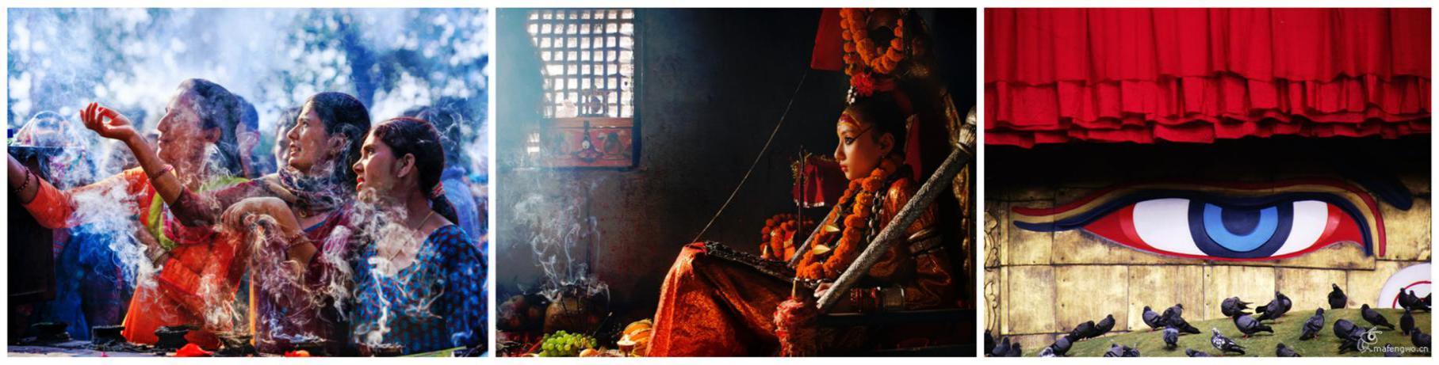

第二天 加德满都-奇特旺

路程：180KM
海拔：加德满都1348米，奇特旺180米
路况：全程柏油路面，路段狭窄，路况一般，全程180KM，行车时间5.5小时
用餐：早餐 酒店用/中餐 酒店自助餐/晚餐 酒店自助餐
住宿：奇特旺度假村（推荐酒店：奇特旺费瓦森林度假村或同级）
今日游程
酒店内享用丰盛的早餐后乘车前往皇家奇特旺国家森林公园,下午抵达入住酒店后，可以徒步到宽阔的娜普娣河（Rapti）河畔，在夕阳之中，端上一杯醇香的咖啡，一瓶啤酒，与友人一起欣赏娜普娣河美丽的日落，那该是一件多么惬意的事情。晚餐安排丰盛的自助餐。
热带雨林猎奇
【皇家奇特旺国家森林公园ROYAL CHITWAN NATIONAL PARK】
奇特旺的含义是“密林的心脏”。在尼泊尔王国独立前，这里一度是英国、印度的王室和贵族专用的狩猎场。奇达旺国家森林公园是亚洲最好的自然保护区，以高度密集的野生生物资源著称于世，它提供了可以观赏在自然栖息地生活的动物的机会。在这里大量出没的野生动物有珍稀的大独角犀牛、孟加拉虎，以及不同品种的鹿、熊、豹、野猪、鳄鱼和850多种鸟类。
温馨提示
- 全程170km，全天行车6小时左右（含停车休息时间）。
- 相信今天的行程安排能给您不一样的体验，,感受浓重的异域风情。
- 请备好驱蚊用品,记得穿好长衣长裤,这里的蚊虫可真不是吃素的哦.
- 相信今天的行程安排能给您不一样的体验，感受浓重的异域风情。
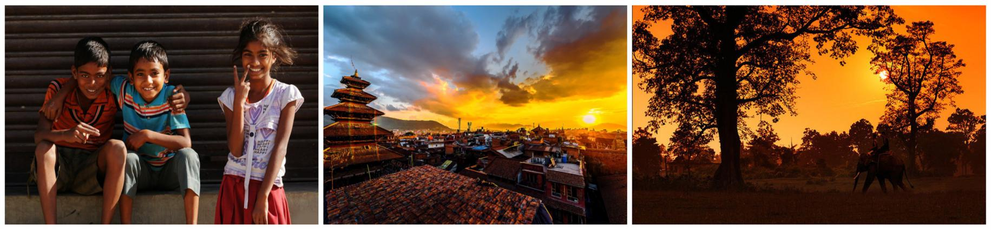

- 请备好驱蚊用品,记得穿好长衣长裤,这里的蚊虫可真不是吃素的哦.

第三天 奇特旺

路程：8小时车程
海拔：奇特旺180米
用餐：早餐 酒店用/中餐 酒店自助餐/晚餐 酒店自助餐
住宿：奇特旺度假村（推荐酒店：奇特旺费瓦森林度假村或同级）
今日游程
清晨在鸟儿的欢唱声中醒来，呼吸着新鲜的空气，感受泥土芬芳的气息，光着脚丫奔跑在乡间的小路上，路边回转的露水，怒放的野花，一点小小的发现也能成就一份独特的心境。晚餐后参加充满尼国情调的狂欢晚会（30分钟），与当地塔鲁族歌手舞者狂欢高歌.

造访奇特旺国家森林公园有许多不同的玩法:
【骑大象Elephant Rides/1.5小时】
在丛林中穿越，观看悠然自在见人不惊的梅花鹿、麋鹿，可爱的小猴；你也许会看见孟加拉虎在丛林中信步，看到贪食的熊，敏捷的花豹以及众多的野生动物在丛林之中悠然自得地生活。这儿生活着亚洲独有的独角犀牛，骑着大象去寻找，是比较容易见到的。午餐后徒步穿越乡间小道，参观原始塔奴村。
【独木舟Canoe Ride/40分钟】
在娜普娣河上漂流，如果运气好的话还可以看到野生的鳄鱼和漂亮的水鸟。
【丛林漫步Jungle walk/40分钟】
徒步在原始丛林中，追寻动物的身影。
【大象繁育基地40分钟】
听大象训导师或导游介绍大象生活习性等。
温馨提示
- 茫茫人海，芸芸众生，有多少人流连众星捧月、门庭若市的荣耀，那酒席间觥筹交错、谈笑嬉闹的惬意，但与大自然亲密接触永远是我们每个人的愿望,今天你可以用你的心去充分感受生命的积极，大自然的宽容与美好,在人类与大自然抗衡的千万年中,实际上人类与动植物是相互依存相互制约的.请放开心灵,来一场生命的奔跑,我们需要的不是物质的安慰,而是一次放肆的回归.
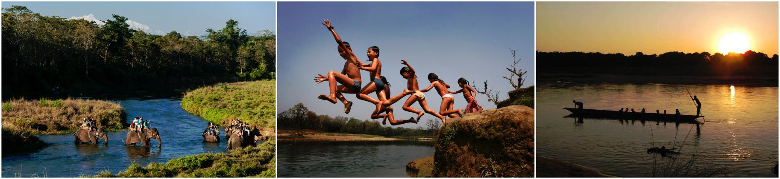

第十
第四天 奇特旺-博卡拉

路程：175KM
用时：5小时
海拔：奇特旺180米，博卡拉700米
路况：全程柏油路面，路段狭窄，路况一般
用餐：早餐 酒店用/中餐 当地餐/晚餐 酒店自助餐
住宿：博卡拉当地五星酒店（推荐酒店：博卡拉格兰德大酒店/博卡拉香格里拉饭店）
今日游程
于酒店享用早餐，乘车前往美丽而恬静的小镇博卡拉(Pokhara)。午餐于前往博卡拉途中。下午可以选择在湖边游玩，也可以去徒步世界和平塔。在费瓦湖上泛舟，湖上可以观赏到连绵的雪山，湖上的小岛平静而美丽，“小岛”上有夏克蒂女神庙，之后带您前往费瓦湖旁的嬉皮士街，琳琅满目的纪念品商店，这里的户外用品非常便宜，还有藏银首饰、木雕、佛像、唐卡等工艺品。晚上可与来自全世界各地的友朋尽情享受浪漫的静谧时光。
湖光山色尽享其中
【大卫瀑布DAVID’S FALL】参观时间 30分钟
【漫步费瓦湖】
漫步湖边绵延3-4公里长的商店、酒吧或餐厅（嬉皮士街），享受湖光山色和一种远离尘嚣的宁静，真是神仙一样的日子。
【泛舟费娃湖FEWA LAKE】
约需1小时。可达湖中心一小岛上印度教瓦拉希庙(Varahi Temple).
【世界和平塔VISIT WORLD PEACE PAGODA】
徒步约需1.5小时,这座矗立在高山上的白塔由日本佛教徒组织修建,也是远眺湖光山色的最佳位置。四面有释迦牟尼佛祖雕像，分别以立、坐、卧姿呈现。这里已经成为博卡拉的象征之一， 但凡来到博卡拉的游人，都要亲自登上和平塔。在那里俯瞰美丽的博卡拉城市。
温馨提示
- 奇特旺距离博卡拉约160km, 但由于尼泊尔是山地国家，国力比较弱，基础设施比较差，虽然短短的距离，却不是国内或发达国家的概念，行车时间需要5-6小时左右。
- 大多数观光客到博卡拉是冲着喜马拉雅山来的,而博卡拉正是能清晰的看到这些美丽山巅的最佳的地点,巍峨的安纳布尔纳群山雄踞在城市和赛娃湖的上方,你可以想象的出从海拔884m的高度观看8000多米的山峰那是何其的壮观与美妙呢?在湖中泛舟,你可以看到每个山峰都有两个影象:地上一个,水中一个.
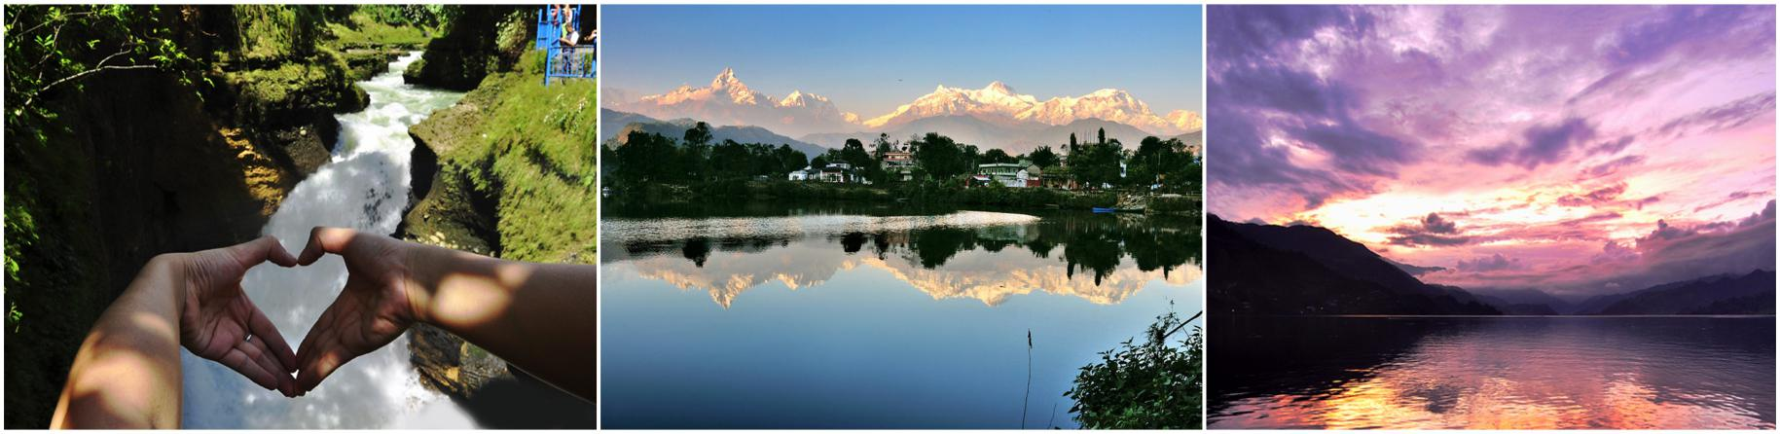

第五天 博卡拉

海拔：博卡拉700米
路况：全程柏油路面，路段狭窄，路况一般
用餐：早餐 酒店用/中餐 当地餐/晚餐 自助餐
住宿：博卡拉当地五星酒店（推荐酒店：博卡拉格兰德大酒店/博卡拉香格里拉饭店）
今日游程
清晨5点至萨朗阔(SARANGKOT/海拔1400米/1小时)观喜玛拉雅山日出，眺望喜马拉雅山安娜普娜段群峰，令人叹为观止的日出变色美景，万年冰雪巨峰呈现在眼前，其中鱼尾峰(6997m)呈现金色，特别壮观。之后返回酒店用早餐。在酒店花园里尽情享受宽容的阳光、清新的空气和浪漫的异域风情。
今天您可以自由支配余下的时间：可以欣赏美丽的湖光山色，您也可以再次漫步湖边绵延3-4公里长的嬉皮士街，欣赏博卡拉谷地美丽的湖光山色。也可以租借一辆自行车，在这个小城里自由自在的到处闲逛；当然您还可以闲坐,看书,发呆,享受都市里少有的闲暇，这里有很多欧美游客，这里有各国风味的餐馆和具有浓浓异国情调的酒吧，都会令您流连忘返。即使您什么也不做，静静的呆在这悠闲而平静的小城，依然让您会感激世界上竟有如此闲雅幽静的地方，象天堂一样……
温馨提示
- 今天的安排以自由，休闲为主题，您也可以体验丰富多彩的个人极限运动项目(自理,参考项目:热气球升空/滑翔伞/乘超轻型飞机/租山地车环湖等).

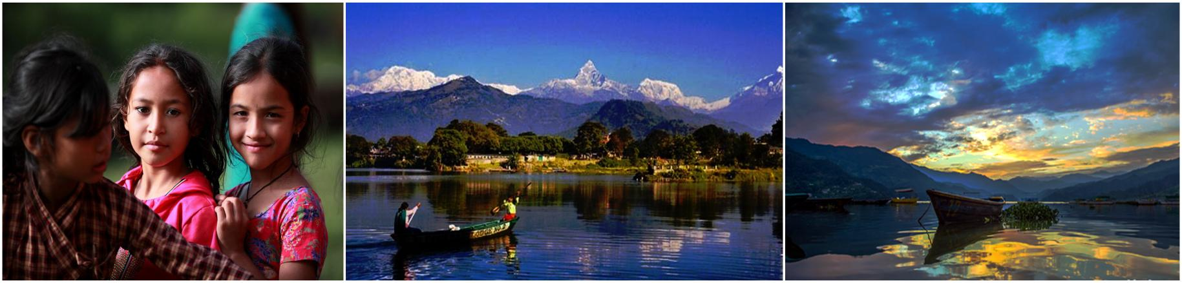

第六天 博卡拉-加德满都-纳加阔特

路程：240KM
用时：7小时
海拔：博卡拉700米，加德满都1348米，纳加阔特2000米
路况：全程柏油路面，路段狭窄，路况一般
用餐：早餐 酒店用/中餐 当地餐/晚餐 自助餐
住宿：纳加阔特观景度假村（推荐酒店：尼瓦尼瓦度假村/乡村别墅度假村/观景台度假村）
今日游程
早餐后乘车返回加德满都后前往纳加阔特。
喜马拉雅雪山观景台
【纳加阔特Nagarkot】
这里可以观赏喜玛拉雅雪山全景和日落。如果能见度高，还能看到世界第一高峰——珠穆朗玛峰（Mt.Everest,海拔8844米），遥望前方喜马拉雅山脉象一条玉带横跨在空中，加上天空中变幻无穷的云层，壮观的景色震撼人心。纳加阔是观看喜玛拉雅雪山日落和日出最佳位置。从这里还可以眺望希夏邦玛峰，洛子峰，马卡鲁峰，卓奥友峰，马纳斯鲁峰等世界著名高峰。
温馨提示
- 全程约240公里，行车时间6.5小时左右。
- 纳加阔特海拔2000米，气候温润潮湿，被褥有回潮现象属正常；
- 海拔高度：纳加阔特2000米；
- 纳加阔特是行程中尼泊尔段的最高点，不会有任何的高原反应；
- 纳加阔特因为位于山口的位置，风比较大，请在早晚看日出日落的时候及时添加衣物注意保暖；
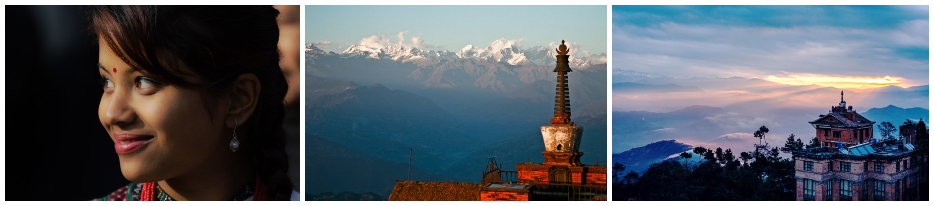

第七天 纳加阔特-加德满都

海拔：加德满都1348米
路况：纳加阔特到加德满都42KM，需要1.5小时，市内游览约4小时，柏油路面，路段狭窄，路况一般
用餐：早餐 酒店用/中餐 当地餐/晚餐 特色尼泊尔歌舞晚宴
住宿：加德满都当地五星酒店（推荐酒店：歌卡娜森林高尔夫酒店/香格里拉酒店）
今日游程
清晨观看喜马拉雅山脉壮丽日出，早餐后乘车返回加德满都市内游览，后前往泰米尔自由活动。今天的参观行程主要集中在加德满都市区，历史与文化的积淀，宗教与艺术的交融，让来访者目不暇接,，感知到生命在茫茫宇宙中的微不足道。相信今日的加德满都历史文化之旅会给您留下十分深刻的印象：

世界文化遗产不在博物馆中,而在尼泊尔的大街小巷,神灵活在尼泊尔人的心里。
温婉神秘的中世纪古城
【巴克坦布Bhaktapur】
世界文化遗产，俗称巴德岗，参观时间1.5小时，这座始建于13、14世纪,尼泊尔保存最完整的中世纪古城，巴克坦布和巴克坦布杜巴广场（Bhaktapur Durbar Square 联合国世界文化遗产遗址）包括：黄金门(Golden gate),55窗宫（The Palace of 55 windows）、巴特萨拉女神庙（Batsala Devi）、拜拉那庙（Bhairavnath Temple），达塔特拉亚庙（Dattatraya Temple），尼亚塔波拉塔（Nyatapola Temple）等。参观完Taumadhi广场可达到陶工广场(POTTERS‘ SQUARE),在这里可自由选购著名的巴德岗木雕工艺品和陶制品，她被誉为“露天博物馆”和“活的遗址”。
【苏瓦扬布纳特寺Swayambhunath】
四眼天神庙，是尼泊尔的佛教寺庙，是亚洲最古老的佛教圣迹之一。苏瓦扬布纳特寺佛塔上的"智慧的眼睛"，能够看到世间一切，象征着佛眼法力无边，这里是观赏加德满都全景的一个绝佳的地方。
尼泊尔民俗风情体验
【泰米尔街Thamel】
俗称“老外街”，自由购物游玩。泰米尔街区近距离感受尼泊尔市井风情，品尝正宗的尼泊尔地道美食，抑或是坐在路边，喝一杯咖啡，看着庸庸碌碌的人群，别是一番风味。
【尼泊尔民族歌舞晚宴】晚餐品尝地道的尼泊尔特色餐食,并附赠华丽的尼泊尔民族歌舞盛宴。
温馨提示
- 今天的参观行程主要集中在加德满都市区,历史与文化的积淀,宗教与艺术的交融,让来访者目不暇接,感知到生命在茫茫宇宙中的微不足道.相信今日的加德满都历史文化之旅会给您留下十分深刻的印象，可以配合导游的讲解提前做一点功课哦；
- 行程中没有安排购物店和自费活动，如需要买东西的留有充分的时间在泰米尔街区自由购物；
- 长时间在户外活动，请戴上太阳帽，太阳镜，涂抹防霜，请做好防晒措施；

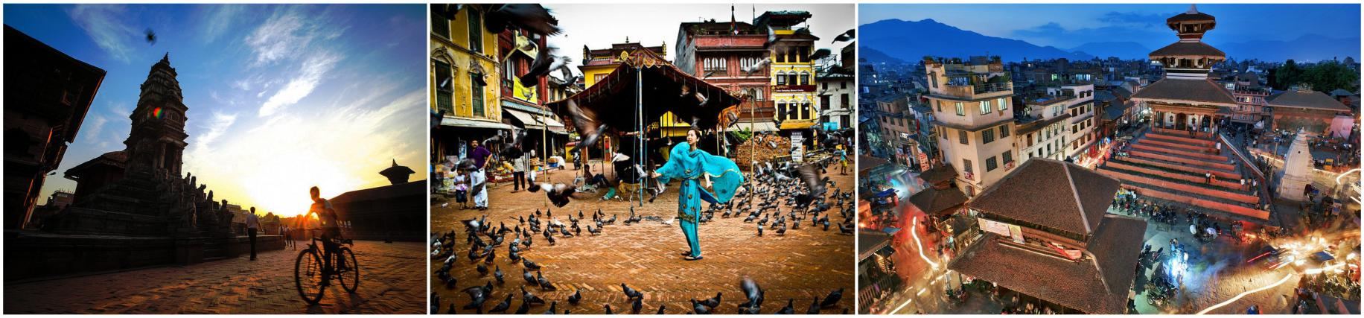

第八天 加德满都-成都-原居地

参考航班：加德满都飞成都
用餐：早餐 酒店用/中晚餐自理
住宿：无

飞机返回国内中转城市，乘坐国内班机返回温馨的家，结束尼泊尔之旅。

尼泊尔落地签证所需资料
落地签：请提供半年以上有效期护照原件，二寸白底彩色照片两张

【费用包含】
★签证：免签证费用，含尼泊尔30天旅游签证；
★用车：尼泊尔境内5-37座旅游专用车；
★住宿：行程所列住宿标准；
★门票：行程所列门票费用(特别指明自费的景点门票除外)。
★用餐：行程所列用餐标准；(酒店含早/含中式餐/尼餐/印餐/日韩料理/自助餐/如不用餐，不退餐费)；
★导游：优秀中文导游服务；
★娱乐：赠送尼泊尔民族歌舞晚宴；
★保险：全程包含出境社旅行社责任险及旅游意外伤害险（保额50万）。建议游客自费增加购买其他险种；
【费用不含】
★小费：不包含尼泊尔段司机导游小费共计300元；
★护照费:个人因私护照在户口所在地公安机关办理，护照在交与我社时请保证其有效期在半年以上；
★个人消费：不含个人消费，如电话费,酒店干洗费,行李超重费,进出海关填表费,额外小费等。
★单房差：如一人使用一间房全程则需支付 2100元 单房差。
★机票: 如飞机返程,国际/国内机票单列,不含国际机场税,国际机场离境税。
★税金: 如购买大宗物品,请保留好购物凭证,所产生的关税自理。
【特别备注】
★结算方式：优质服务加上完善的地接服务优势，让您及您的团队出行万无一失。请在定团时预付3000元作为团队出行的定金，请在出发前一个星期付清尾款，不论什么原因取消行程，该定金恕不退还。
★如果临时自愿放弃景点游览、用餐、住宿等，费用均不退还。
★行程中尼泊尔民族歌舞表演为打包在费用中,如不参与,恕不退回任何费用.
★团队产生自然单间须补足房差；酒店设施与内地有较大差异，请勿用内地心态衡量。
★行程中早餐宾馆用，不含酒水。若有藏区用餐不习惯者可自备佐食。
★在保证服务标准及不减少旅游景点的前提下，我社有权保留对游览次序的调整。
★如遇（如交通延阻、罢工、自然灾害、政策性调价、航班或车次取消或更改时间等）人力不可抗拒因素导致行程延误、变更所产生的费用由客人自理，我社可因此调整行程安排,旅行社不承担由此产生的其它责任及费用。如遇费用增加,旅行社可以追加相应产生的费用；
★鉴于尼泊尔的特殊情况，请客人注意安全，切记不要私自脱离团队或改变行程，由此产生的各种费用不退！
【尼泊尔注意事项】
- 地理条件：
尼泊尔面积为147,181平方公里，人口2,300多万，海拔变化很大，从海拔100米的Terai平原到海拔8848米的Mt. Everest，除了登山之外，游客常到的加德满都谷地、博卡拉、奇旺的海拔均在1000米以下，不会有任何高山反应。

- 高山：全球超过8000米的山峰共有14座，而在尼泊尔境内就有8座Mt. Everest（8848m）、Mt. Kanchenjunga（8586m）、Mt. Lhotse（8516m）、Mt. Makalu（8463m）、Mt. Cho-Oyu（8201m）、Mt. Dhaulagiri（8167m）、Mt. Manaslu（8163m）、Mt. Annapurna I（8091m）。

3.联合国教科文组织世界文化遗产名录中的景点:
Kathmandu Durbar Square 加德满都老皇宫广场
Patan Durbar Square 帕坦皇宫广场
Bhaktapur Durbar Square 巴克坦布皇宫广场
Swayambhunath 斯瓦扬布那特寺
Boudha Nath Temple 博达哈大佛塔
Changu NarAyan Temple 昌古纳拉扬寺
Lumbini- HimalAyan Nation Park 蓝毗尼佛主出生地
Royal Chitwan Nation Park 皇家奇特旺国家公园

- 宗教文化：尼泊尔为世界上唯一的印度教国家，但是在很多地方印度教和佛教已经融合在一起。印度教徒占人口86.5%，佛教徒占人口7.8%，穆斯林占人口3.5%，天主教徒占人口0.2%。

- 语言：官方语言为尼泊尔语，但在旅游区一般都可以用英语交流。

- 时差：尼泊尔时间比格林尼治快5小时45分，比北京时间慢2小时15分。

7.气候及衣着：
尼泊尔属于典型的季风气候，这里每年的旱季为10月-次年4月，气温在5-25℃之间，早晚清凉，要穿薄毛衣或外套，但日间温度会回升至25度左右。而雨季是在每年5月-9月，气温在12-30℃之间，4-6月的天气闷热，傍晚常有阵雨，6-9是雨季，故在这段期间前往尼泊尔，应携带透气良好兼防水的风衣。无论是否登山健行，登山鞋也应准备一双。

8.电压：尼泊尔电压为220V AC，50Hz。注意插孔是圆插孔，国内的一些电器插头不能用。建议带个欧式的万能转换插头。加德满都的宾馆也可以租用，也可就近在加德满都当地超市购买（RMB5-20元左右）。

9.货币兑换攻略：
尼泊尔货币叫卢比（简写Rs），每天同人民币及美元的汇率都在波动。加德满都和博卡拉遍布货币兑换点，运气好还能兑换到较高的汇率，也勿需担心会换到假币。建议用多少换多少。如果直接用人民币兑换，民间汇率约为1：16（最新参考价格）。

10．医药保健：
尼泊尔海关对旅客入境的检疫都很松散，但为了自身安全，最好还是接受齐全的痢疾、伤寒、霍乱和破伤风等预防注射。切勿饮用未煮沸的生水，也尽量避免生吃蔬菜、沙拉与水果。天气炎热的季节要带防蚊剂。

11．通讯：尼泊尔国家代码(977)，加德满都(1)，警察局(100)，打往中国国际长途价格一般0.5元人民币/分钟，如拨打手机：0086+手机号码。加德满都网吧很多，打电话和发电子邮件都很方便。

12．小费：小费在尼泊尔是很流行的，外国旅客给旅馆和餐厅小费已成风气，大部分旅社、酒店和餐厅都收取10-15%不等的服务费，旅馆侍者或门房的一般小费约10-20卢比，出租车司机并不一定要给，但是如果服务特别周到的，给一些也无妨。在尼泊尔旅游时不妨给予给过您服务的善良的尼泊尔人物质上的奖励。

13．住宿和接送：加德满都和博卡拉不乏从客栈到5星级不等的各类酒店，纳加阔特、蓝毗尼等地有客栈至3星级不等的酒店，您也可以选择通过游侠客为您提前预订好尼泊尔酒店，省去因为交流不便引起的诸多麻烦，我们也为您提供拉萨至樟木口岸或吉隆口岸汽车接送，加德满都接送机预定服务。

14．饮食攻略：由于尼泊尔是个旅游观光国家，加上位于印度和西藏的交界地带，尼泊尔的饮食文化可说是非常多样，加德满都的泰米尔街区几乎可以找到各国美食。

15．纪念品攻略：尼泊尔的纪念品品目繁多，比如包装精美的红茶、宝石成品、手工木雕石雕、手工纸制品、银器、面具、羊毛开丝米制品、毛织或丝织坐垫、铜器等。

16．民俗禁忌及注意事项：
- 尼泊尔的问候语是“那马斯特（namaste）”，相应动作是双手合十；
- 进入尼泊尔寺庙、住宅之前要脱掉鞋子；
- 不要用手指去指神像；
- 注意不要用自己使用过的刀、叉、勺子或用手直接去接触别人的食品或餐具；
- 不要用脚去碰尼泊尔人的物品，这被认为是一种不严肃的冒犯行为；
- 注重着装，尤其是女性旅行者不要穿着暴露；
- 不要和女性或神职人员有身体上的接触；
- 不要从人身身体上跨过；
- 进入印度教寺庙前务必征得同意，因为寺庙是不向非教徒开放的；
- 皮毛（皮革）物品严禁带入寺庙范围内；
- 围绕寺庙或佛塔行走应依顺时针方向；
- 照相（无论是人还是物品）之前应经得许可；
- 男女之间的公开亲昵行为是不被喜欢的；
- 用双手接或递东西尽量不用左手吃东西和抚摸小孩；
- 不要在印度教区吃牛肉；
- 尤其记住：许多情形下，尼泊尔人摇头是表示同意；
- 不要喝生水，就算是煮沸的，坚持只喝矿泉水；
- 买东西，一定要讲价，理性消费，货比三家；
- 购买一些纪念品时，先询问是否能带出海关，并请一定留好购物发票；
- 记住：不要买百年以上古董，动物制品（龟壳，虎骨，象牙，动物皮制手鼓等），在经过尼泊尔海关查验时有被罚没的风险，就算你有完整的购物发票；不要买军刀，肉类制品（不管是熟食还是生食），新鲜水果等，到了国内很容易被没收掉的。

17．个人物品准备（供参考）
- 习惯性药品的准备：感冒药，VC，B2,风油精，万金油，邦迪。此外，在个人的医药箱中也应包括用途广泛的抗生素、阿司匹林、喉痛药、防晒油、消毒药水和绷带纱布等。
- 生活用品：因为尼泊尔宾馆都具有环保意识，不再为旅客提供一次性洗漱用品，所以请自备垃圾袋，毛巾，卫生纸，湿纸巾，卫生用品，沐浴露，洗发水，牙刷，牙膏，拖鞋等物品。
- 常备食品：速溶咖啡，火腿肠，茶叶。
- 个人装备：太阳帽，快干裤，冲锋衣，冲锋裤，短袖衣服，长袖衣服，薄绒衫，内衣裤，登山鞋，凉鞋，电池，数码相机、照相机（要带充电器），手电筒，水壶，糖果或文具尤其是签字笔（可以送给孩子们）。

《中国公民出境旅游文明公约》
中国公民，出境旅游，注重礼仪，保持尊严。讲究卫生，爱护环境；衣着得体，请勿喧哗。
尊老爱幼，助人为乐；女士优先，礼貌谦让。出行办事，遵守时间；排队有序，不越黄线。
文明住宿，不损用品；安静用餐，请勿浪费。健康娱乐，有益身心；赌博色情，坚决拒绝。
参观游览，遵守规定；习俗禁忌，切勿冒犯。遇有疑难，咨询领馆；文明出行，一路平安。

中国驻尼泊尔大使馆
办公室电话：00977—9851071666或9851014266

菩提愫南亚旅行 出品

